**KUNSTWEEK presents**

**Helden**

N2

C

ONNECTION

**Kunstweek 2012 Hogeschool Edith Stein OCT**

**Fase Werkplekbekwaam**

**Samenstelling en regie: vakgroep kunst**

Inleiding

**Waarom een kunstweek?**

De kunstvakgroep organiseert een kunstweek voor alle reguliere derdejaars als start van het schooljaar.

In deze week wordt er door studenten op eigen niveau gewerkt.

In de kunstweek van 2011 is er gewerkt aan films, een dans, beweging- en objecttheater en werden de studenten in workshops en met voorstellingen geconfronteerd met diverse vormen van kunst, onder andere groot schilderen, muzikaal improviseren, driedimensionale objecten en modevormgeving.

Tevens gaan de studenten op bezoek bij diverse kunstinstellingen. Ook dit jaar zal de kunstweek op deze manier ingevuld worden.

Het doel hiervan is je blik op kunst en cultuur verbreden en met hernieuwde kijk, bewustzijn, zelfvertrouwen en energie het ervarene te gaan toepassen in de eigen lespraktijk.

Transfer naar de omgeving.

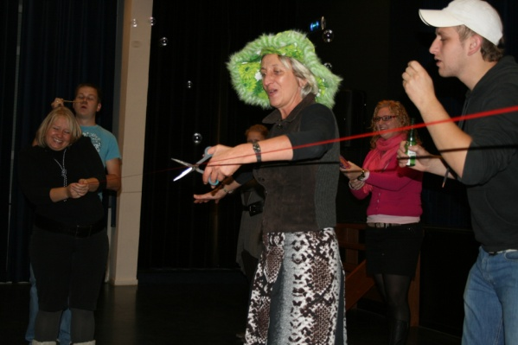Een andere motivatie voor deze week is de aandacht voor KUNST en CULTUUR in het curriculum. In de beroepsthema’s wordt vooral aandacht besteed aan de vakdidactiek en wordt aangesloten op pedagogisch didactische thematieken.

Het op eigen niveau actief zijn met kunst en cultuur is dan nog niet aan de orde geweest.

Daarnaast zijn er vanuit het ministerie landelijk nieuwe kerndoelen geformuleerd voor kunst en cultuureducatie. Daardoor ontstaat in het basisonderwijs behoefte aan

vakoverstijgende projecten, waarin de

samenhang tussen de kunstvakken duidelijk

wordt.

Dus:

KUNST en CULTUUR is HOT!!!

Enkele voorbeelden

* Er is een nieuwe methode voor de basisschool: MOET JE DOEN Kunst en Cultuur.
* Ook het boek: Cultuur in Zicht (dat gebruikt wordt in minor werkplekbekwaam en startbekwaam) springt in op de leerlijn voor kunst en cultuur.
* Het rapport  *“*Hardt voor cultuur” wordt ook in de LVS voor alle KO-vakken gebruikt.
* Het Raakproject, cultuurwijsheid en het project Kunst in de wijk houden zich hier ook intensief mee bezig.
* Verder leidt de Hogeschool al sinds 2000 kunstcoördinatoren op in de ICC-cursus. Studenten krijgen met hen te maken binnen de stagescholen.
* Er zijn reeds meerdere kunstmagneetscholen, deze scholen profileren zich met kunst. Sommige zoeken daarvoor zelfs leerkrachten die veel met kunsteducatie ophebben. Bv Annie mg Schmidtschool Hengelo en Alfonsusschool Enschede
* We zullen TULE van het SLO als leidraad gebruiken om onze inhouden te koppelen aan de praktijk van de basisschool
* Er zijn verschillende Ontwerponderzoeken uitgevoerd die Kunst centraal stellen.
* Document Kennisbasis Cultuureducatie juni 2010

Kunst- en Cultuureducatie levert een bijdrage aan het **culturele zelfbewustzijn** van kinderen.

Het cultureel zelfbewustzijn is veelzijdig en complex.

Het cultureel zelfbewustzijn is:

* persoonlijk (individueel);
* gemeenschappelijk (collectief, historisch)
* menselijk (universeel)

Voor het onderwijs ligt er de taak om bij leerlingen hun cultureel zelfbewustzijn te ontwikkelen omdat het ten grondslag ligt aan hun handelen. Het zet aan tot daden.

**Cultuur**

We hanteren het begrip cultuur in de ruime, sociologische opvatting (Zie Van Heusden: *Naar een doorlopende leerlijn Cultuuronderwijs,* blz. 61,62)

Cultuur is de basis van menselijk handelen. Het is een proces waarbij herinneringen worden gebruikt om met de steeds veranderende werkelijkheid om te gaan. Cultuur is een cognitieve activiteit, een mentaal proces. Cognitie is de verbinding tussen herinnering en actualiteit.

Cultuur kan ook betrekking hebben op de cultuur zelf, de cultuur reflecteert dan op de cultuur.

Het gaat hier om het geheel aan activiteiten waarmee we op onszelf reflecteren. Mensen nemen zichzelf waar, verbeelden, conceptualiseren en analyseren zichzelf.

Ze doen dat zowel individueel als gemeenschappelijk.

Deze zelfreflectie (metacognitie) vormt de basis van ons cultureel zelfbewustzijn.

Cultuuronderwijs leert leerlingen omgaan met constante veranderingen die ze in hun persoonlijk leven of in de maatschappij tegenkomen. Om te kunnen omgaan met uiteenlopende situaties, (in de wereld, maatschappij of persoonlijk leven) die leerlingen niet direct herkennen is het belangrijk dat leerlingen weten hoe ze de vier basisvaardigheden en de verschillende media kunnen gebruiken om over hun proces te kunnen communiceren.

**Culturele basisvaardigheden**

Voor het omgaan met de veranderende werkelijkheid zijn vier culturele basisvaardigheden’ beschikbaar:

* Waarneming (zintuiglijk, voelen, ruiken, zien, kijken, luisteren: concreet en gevoel, emotie)
* Verbeelding (fantasie, kunst, hetgeen je waargenomen hebt manipuleren, er in je hoofd iets nieuws van maken – techniek, design, zorg).
* Conceptualisering (denken, filosoferen, verschijnselen onder één noemer brengen, taal, symboolsystemen)
* Analyse (wetmatigheden, modellen, kenmerken, structuren - wiskunde)

**Media**

Cultuuronderwijs is altijd actief zowel in het meemaken (receptie) als in het maken (productie). Bij beide vormen zal reflectie plaatsvinden

Voor het omgaan met de veranderende werkelijkheid is het belangrijk dat leerlingen weten hoe ze de verschillende media ( de dragers van cultuur) kunnen gebruiken.

Deze media zijn:

* Ons lichaam (beweging, klank, rituelen)
* Voorwerpen ( kleding, instrumenten, gerechten)
* Taal (gesproken en geschreven, verhalen, boeken, teksten, poëzie)
* Grafische symbolen ( foto’s, film, tekeningen, schema’s, film

**DOELEN**:

* 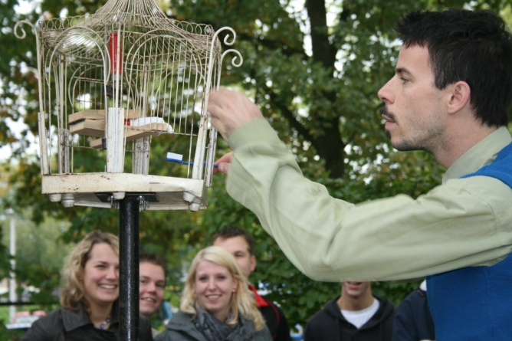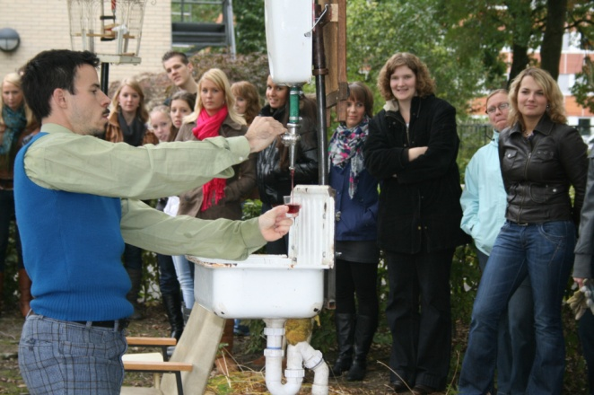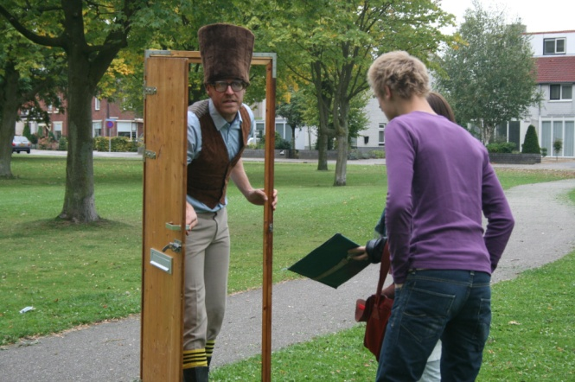Actieve kennismaking met de kunstdisciplines. Dus zelf ondergaan, doen, scheppen, creëren. Daarmee bereik je een meer doorleefde ervaring die de jet meeneemt naar de basisschool.
* Ontdekken wat de betekenis is van kunst in het primair onderwijs
* Samenwerking met en samenhang tussen de verschillende vakken.
* Samenwerken met kunstinstellingen, instanties, kunstenaars, expertise van buitenaf. Omgaan met de omgeving, bv. optredens in Metropool, film in rabotheater, Introdans op school etc. Inspirerende voorbeelden.   
  (wat kan een kunstenaar voor een basisschool betekenen, BIK)
* Verdieping in de vakinhouden van kunstonderwijs of juist andere kijk op het vak geven, verbreding. Verdieping eigen niveau.
* Eerste kennismaking met visuele en media- communicatie, hoe vertel je een verhaal met beelden, met film.

**De plaats in het curriculum.**

Deelname aan de kunstweek en reflectie daarop is verplicht en om de credit te behalen lever je een verslag in met de volgende onderdelen:

* Nulmeting voor en na de kunstweek
* Procesbeschrijving/logboek

Het past binnen de reflectielijn werkplekbekwaam: **kritisch reflectieniveau.**

* Competenties 5 en 6: samenwerken met de omgeving, hoe motiveer je collega’s voor innoverende activiteiten.

Deze week zet ook de ontwikkeling in gang m.b.t. je visie op onderwijs, wie wil ik

zijn?

Tevens is het een voorbereiding op het portfolio startbekwaam waarin Kunsteducatie centraal staat in alle bouwen voor alle KO-vakken.

Voor studenten die niet deelgenomen hebben aan de hele week of een gedeelte van de week is er een vervangende opdracht.

NB. Er moet een geldige reden voor afwezigheid zijn die je gemeld hebt bij de kunstvakgroep.

De bijlagen staan ook “los” op de ELO zodat je die makkelijk digitaal kunt invullen. Veel plezier en succes

Aan het eind van de kunstweek: evaluatie via mail bij workshopleider

De vakgroep kunst

Monic Jansen, Marieke Piksen, Marijke Timmerman, Pieter Blanken.

Gastdocenten; Theo Toenink, Edmee Suasso, Trees van de Hoogt

**Programma kunstweek “ Helden”**

**week 37 maandag 10 september 2012**

**Maandag**

12.00 opening kunstweek in de theaterzaal met een voorstelling van de theatergroep Oeloek

met “De nacht van de nasmaak”

13.30 Opening kunstweek door Elsbeth Ruiterkamp

!4.00 Interview met een HELD (dit onderdeel kan eventueel naar dinsdag verschoven

worden)

15.00 Naar de workshops met de workshopleiders, kennismaking, brainstormen over het thema, verslaglegging/logboek invullen.

16.00 Werkverslag schrijven.

Lokalenindeling:

**Muzikaal ontwerpen: H0.20 (muzieklokaal)**

Theo Toenink en Edmee Suasso

**Passion for fashion: H023 en H024**

Marieke Piksen

**Complete makeover H023 en H024**

Marijke Timmerman

**GROOT-Schilderen**: **017 (tekenlokaal)**

Pieter Blanken

**Dansworkshop: theaterzaal**

Monic Jansen.

**Dinsdag**

9.00 Vervolg workshops o.l.v. workshopleiders.

Voor een uitgebreide beschrijving van de workshops zie bijlage.

12.30 Pauze

13.30 studenten kunnen zelf verder werken in de lokalen of een bezoek aan de culturele

instellingen indien deze op deze middag plaatsvindt.

16.00 Werkverslag schrijven

**Woensdag**

09.00 Vervolg workshops o.l.v. workshopleiders

12.30 Pauze

14.30 Studenten kunnen zelf verder werken in de lokalen of een bezoek aan de culturele

instellingen indien deze op deze middag plaatsvindt.

16.00 Werkverslag schrijven.

**Donderdag**

09.00 Vervolg workshops o.l.v. workshopleiders.

12.30 Pauze

13.30 studenten kunnen zelf verder werken in de lokalen of een bezoek aan de culturele

instellingen indien deze op deze middag plaatsvindt.

16.00 Werkverslag schrijven.

**Vrijdag**

09.00 Voorbereiden presentatie; vervolg workshops o.l.v. workshopleiders

13.30 Producten gereed maken voor presentatie. Generale repetitie voor de Presentaties.

16.00 Werkverslag schrijven.

**17.00 Gezamenlijke maaltijd in het serrerestaurant.**

**De maaltijd wordt aangeboden door de school!!!**

Vanaf 18.00:

Kunstfestival in en bij de kunstvleugel

Presentaties en tentoonstellingen.

muziek, film, mode(show), schilderwerken, ruimtelijke werkstukken, dans en theater**.**

**Bijlage 1 workshops:**

**Groot schilderen**

Docent Pieter Blanken

**Locatie lokaal 0.17**

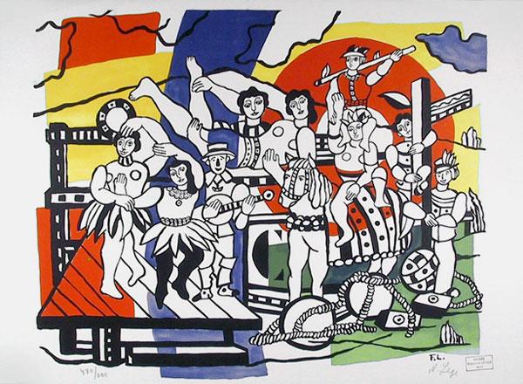

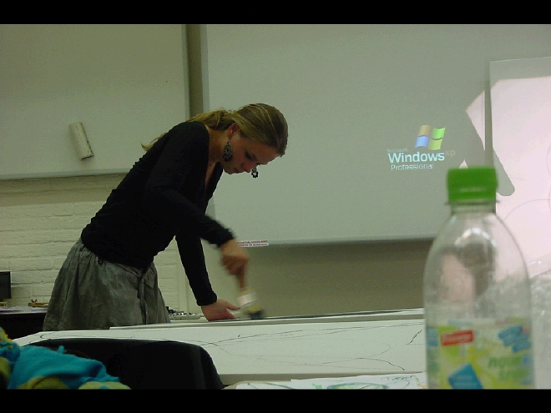

**GROOT-SCHILDEREN**

Een schilderij is en blijft een fascinerend iets. Je kunt hele verhalen vertellen zonder naar woorden te moeten zoeken. Sterker nog, niet alles in het leven, de wereld kun je in woorden vangen.

Het doel van deze week is om je eigen creativiteit te ontwikkelen en je ideeën om te zetten in beelden. Je doet hiermee inspiratie op voor het vormgeven van je eigen onderwijs. Bij de workshop ‘Groot schilderen’ gaan we rond het thema “Helden” schilderen. Wat is een held? Wie is je held? Hoe hebben anderen hun helden geschilderd? Met vergelijkbare vragen starten we de kunstweek om zo het creatieve proces op gang te brengen. Iedereen kan 1 of meer eigen schilderijen maken op doek. Daarnaast lijkt het een mooi idee om ook enkele gezamenlijke schilderingen te maken op groot formaat. Tijdens deze workshop heb je een grote eigen inbreng. Aan het eind van de week zullen we samen de werken gaan tentoonstellen binnen het gebouw van de hogeschool. Deze workshop zal worden begeleid door Pieter.

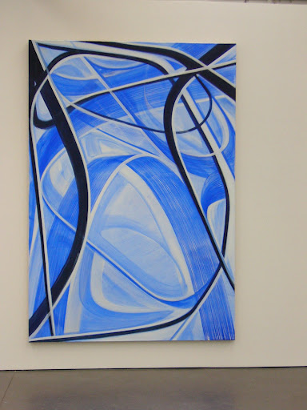

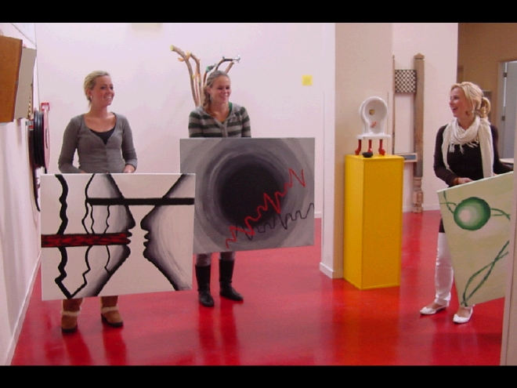

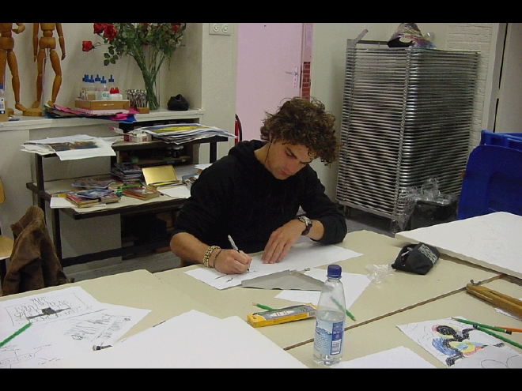

**Passion for Fashion** ‘Fietsbandkleding’

Docent: Marieke Piksen

Lokaal H023 en H024

In deze workshop leer je met bestaande materialen een eigen creatie te maken.  
Je maakt op een paspop kleding met behulp van binnenband van een fietsband. Met binnenbanden kun je veel meer dan je denkt. Het flexibele materiaal zorgt ervoor dat jij bepaalt hoe het wordt vormgegeven. Dit voer je in een groep van 4 studenten uit op 1 paspop. Je creëert een compleet nieuw kledingstuk waarin het contrast tussen beweeglijkheid en rust, dynamisch en statisch zichtbaar is.

Het resultaat wordt aan het eind van de week gepresenteerd en toegelicht in een spetterende presentatie / expositie!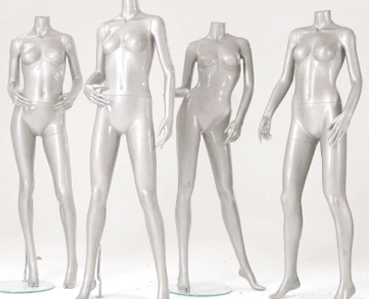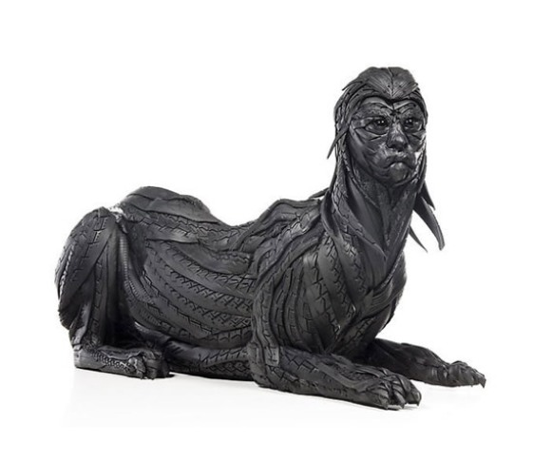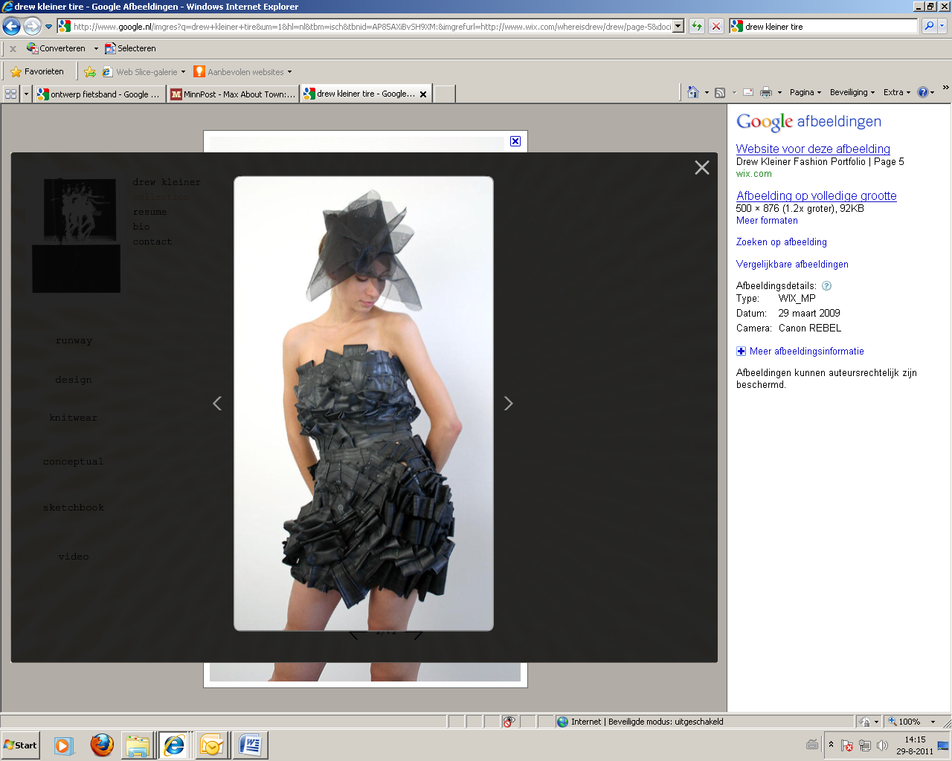.

**Complete Makeover**

Docent: Marijke Timmerman

Lokaal 023 en 024

Je presenteert op een bestaande paspop jouw visie op het thema Helden.

Per 4 studenten is er 1 paspop beschikbaar.

Wie ben je en wie zou je willen zijn? Held of juist een anti-held?

Dit doe je met behulp van isolatiematerialen.

Je krijgt per groepje een etalagepop ter beschikking maar de creatie blijft ook draagbaar, i.v.m. de eindpresentatie.

Op de vrijdagavond presenteer met je groepje je eigen lichaamscreatie in de theaterzaal op de “ Catwalk” in een spetterende presentatie / expositie!

De hele groep presenteert zich daar, een student draagt de creatie en de anderen dragen bijpassende accessoires.

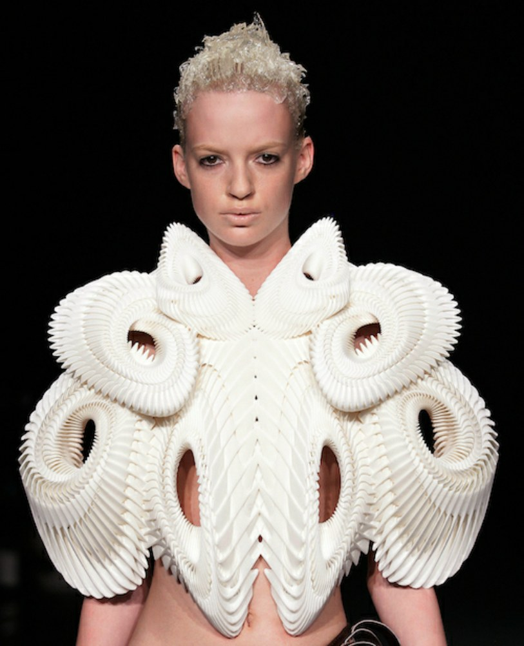 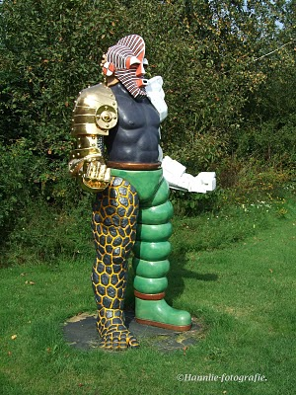

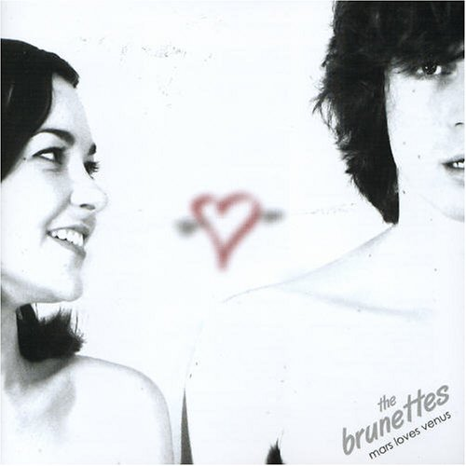WORKSHOP: Muzikaal ontwerpen

Locatie 0.20, 0.21 en 0.22

Theo Toenink en Edmee Suasso

Iedereen kan muziek ontwerpen. Met de hulpmiddelen van tegenwoordig zijn we niet meer afhankelijk van noten lezen. In de workshop zullen we diverse improvisatie technieken oefenen waarbij we gebruik maken van instrumenten, stem en elektronica. Het wordt een swingend festijn.

We beginnen met het vaststellen van de beginsituatie van de groepsleden.

Daarna gaan we een aantal improvisatie oefeningen doen.

Eerst ritmisch, daarna melodisch.

We gebruiken daarbij werkvormen die te vinden zijn in de boeken van Frits Evelein Samenwerkend leren in muziek en het boek van Ria Frowijn: muziek zonder noten.

Verder gebruiken we werkvormen die te vinden zijn op M3.

Nadat we voldoende (wanneer is dat?) geoefend hebben gaan we brainstormen over een mogelijke presentatie.

Daarbij gebruiken we allerlei mogelijke middelen en instrumenten.

Het gebruik van bestaande muziek die vervolgens een inspirerend beginpunt kan zijn is niet uitgesloten. Dus als je voor muziek kiest neem dan dinsdag ook materiaal mee dat we misschien kunnen gebruiken.

Verder:

Neem instrumenten mee die je zelf bespeelt.

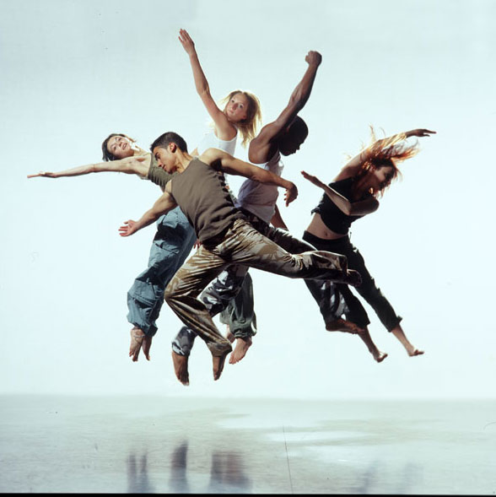

**Het verhaal van een Held**

Docent: Monic Jansen

Locatie: theaterzaal

Workshop DANSIMPROVISATIE/ ENSCENERING MET BEWEGING

In deze workshop wordt gewerkt aan het zelf maken van een dansante scene, een eigen choreografie op zelfgekozen muziek. In deze eigen choreografie kunnen ook dramawerkvormen verwerkt worden , zoals tekst.

In de workshop experimenteer je met verschillende muziek en bewegingssoorten, oefen en bedenk je bewegingscombinaties, ervaar je hoe een choreografie/scene tot stand komt, leer je hoe je, dat wat je wil ‘vertellen’ aan je publiek, op de beste manier kunt vormgeven.

All Images copyright of the artist [An icompendium Site](http://74.125.77.132/translate_c?hl=nl&sl=en&u=http://www.icompendium.com/&prev=/search%3Fq%3Dperta%2Bgroen%26hl%3Dnl%26sa%3DG&rurl=translate.google.nl&usg=ALkJrhhKclK-3SNJE_Dj4IMquqo_sYZMYg)

”

**Bijlage 2: Culturele instellingen**

|  |  |
| --- | --- |
| Instelling  **Enschede** | Naam contactpersoon |
| Rijksmuseum  Lasondersingel 129-131  Enschede | Martine  053-4358675 |
| Het Rozendaal  Het Rozendaal 11  Enschede | Tel. 053 480 76 80 |
| Medialab  Tetem 2  Hulsmaatstraat 35 | Wilja Jurg. |
| Prismare  Roomweg 167d  7523 BM Enschede | 053 - 475 74 55 |
| Muziekkwartier  Willem Wilminktheater  Wenninksgaarde 40-42  Enschede | Laura Slakhorst.  053 4858585 |

|  |  |
| --- | --- |
| Instelling  **Hengelo** | Naam contactpersoon |
| Creatief centrum  Esrein 9  Hengelo | Eugenie Krikhaar  074-2917597 |
| Kunstuitleen SBK/ galerie 16  Molenstraat 16  Hengelo | Frank Bouwmeester  074-2914774 |
| Metropool  Stationsplein | Michiel Toenink  di. of do. |
| Muziekschool  Deldenerstraat 20  Hengelo | Eduard Meester  Is directeur van de muziekschool.  074-2917309 |
| Kunstcentrum  Industriestraat 17A  Hengelo | Ria Verschuiten  074-2422521 |

|  |  |
| --- | --- |
| Instelling  **Almelo** | Naam contactpersoon |
| Creatief centrum (HOF 88)  Elisabethhof 10  Almelo | Kris Linders  0546-853007 |

**Bijlage 3: nulmeting kunst**

# Vragenlijst Kunstweek

We vragen je vriendelijk de vragen te beantwoorden en daarbij voor ogen te houden dat het niet gaat om een toets van jou persoonlijk, maar om het meten van bepaalde effecten die door de kunstweek worden beoogd. Je kunt dus niet ‘goed’ of ‘fout’ scoren. Het gaat puur om jouw visie op de opleiding en op wat je daar geleerd hebt tot nu toe. We hebben er het meeste aan als je gewoon aangeeft wat je er echt van vindt.

Deze lijst vul je twee keer in: maandag als nulmeting van de kunstweek en vrijdag als evaluatie. Ook voor de portfolio startbekwaam vul je deze lijst in.

De vragenlijst bestaat uit drie delen. Eerst worden er een paar persoonlijke gegevens gevraagd. Vervolgens komen er een paar vragen over de ervaring die je zelf tot nu toe met kunst en cultuur hebt opgedaan.

Het laatste deel van de vragenlijst bestaat uit een aantal leerervaringen. Het zijn aanvullingen op de zin ‘Tijdens mijn opleiding aan de Pabo heb ik geleerd ….’.

Een voorbeeld:

|  |  |  |  |
| --- | --- | --- | --- |
| **Tijdens mijn opleiding aan de PABO heb ik geleerd:** | **ja** | **nee** | **Dit heb ik geleerd bij het volgende**  **onderdeel van mijn opleiding:** |
| *actief/receptief* |  |  |  |
| - wat de kerndoelen zijn van tekenen en  handvaardigheid  - |  |  |  |

Je zet een kruisje bij ‘ja’, als je tijdens je opleiding aan de Pabo geleerd hebt wat de kerndoelen voor tekenen en handvaardigheid zijn. Als je de kerndoelen wèl kent, maar die niet op de Pabo hebt geleerd kruis je ‘nee’ aan. Het gaat dus echt om dingen die je *tijdens je opleiding* geleerd hebt.

Als je ‘ja’ hebt aangekruist, willen we ook nog graag weten tijdens welk(e) onderdeel(delen) van de opleiding je dat geleerd hebt. Als je nog weet tijdens welk(e) onderdeel(delen) je dat geleerd hebt, geef je dat aan in de volgende kolom. Het kan natuurlijk ook zijn dat je iets wel geleerd hebt, maar meer in het algemeen, niet tijdens een specifiek onderdeel. In dat geval hoef je niets in te vullen in

de tweede kolom.

**Toelichting op enige begrippen**

In de vragenlijst komen een paar begrippen voor die je misschien (nog) niet gehad hebt. We lichten ze daarom hier even toe.

**Actief/productief aspect:** het zelf (lijfelijk) bezig zijn met de kunstvakken (of expressieactiviteiten), bijv. tekenen, zingen, fotograferen etc.

**Receptief aspect:** leren omgaan met kunst door kunstuitingen te bekijken of te bezoeken

(bijvoorbeeld een tentoonstelling, theatervoorstelling, concert)

**Reflectie:** *bewust* verwerken van ervaringen. In dit geval zijn dat de ervaringen die je hebt

opgedaan tijdens het omgaan met kunst en de kunstvakken, of dat nu actief of receptief was.

**NB Met name bij de beeldende vakken worden ‘receptief’ en ‘reflectie’ ook wel**

**samengevoegd tot ‘reflectief’. Het meest gangbaar is echter de indeling ‘actief-receptiefreflectief’.**

**Kunstconfrontaties:** ‘ontmoetingen’ met kunst. Kunstconfrontaties vinden plaats wanneer het gaat om het receptieve aspect van omgaan met kunst.

**Kunstaanbod:** Het aanbod van kunst- en cultuurinstellingen, zoals voorstellingen, concerten, tentoonstellingen, projecten, rondleidingen.

**Persoonlijke gegevens:**

|  |  |
| --- | --- |
| Naam: |  |
| Traject: | Regulier/versneld  (juiste antwoord omcirkelen) |
| Vooropleiding: | 1. Havo  2. VWO  3. anders, nl.: |
| In welke groepen heb je tot nu toe stage  gelopen? | 1 2 3 4 5 6 7 8  (juiste antwoord omcirkelen) |

**Ervaring met cultuuraanbod**

(het juiste antwoord s.v.p. aankruisen)

|  |  |
| --- | --- |
| 1. Voordat ik op de Pabo zat ben ik in mijn  vrije tijd ………………… actief bezig geweest  met één of meer kunstvakken  Als je bij vraag 1 een 1 of een 2 hebt  aangekruist, op welk gebied was dat dan? Je kunt meerdere mogelijkheden aankruisen. | 1. vaak  2. wel eens  3. nooit |
| 1) muziek  2) theater/toneel  3) dans  4) beeldende kunst  5) video/film  6) anders, nl: |
| 2. Ik ben tegenwoordig in mijn vrije tijd  ……………. actief bezig met één of meer  Kunstvakken  Als je bij vraag 2 een 1 of een 2 hebt  aangekruist, op welk gebied is dat dan? Je kunt  meerdere mogelijkheden aankruisen. | 1. vaak  2. wel eens  3. nooit |
| 1) muziek  2) theater/toneel  3) dans  4) beeldende kunst  5) video/film  6) anders, nl: …………………………………… |
| 3. Ik ging vroeger (basisschool,  middelbare school) *in mijn vrije tijd* wel  eens naar (je kunt meerdere mogelijkheden  aankruisen): | 1) een tentoonstelling  2) een concert  3) een dansvoorstelling  4) een theatervoorstelling  5) een filmvoorstelling  6) iets anders op het gebied van  cultuur, nl ………………………………………………… |
| 4. Vroeger ging ik *met de klas* (basisschool,  middelbare school) wel eens kijken naar (je  kunt meerdere mogelijkheden aankruisen): | 1) een tentoonstelling  2) een concert  3) een dansvoorstelling  4) een theatervoorstelling  5) een filmvoorstelling  6) iets anders op het gebied van cultuur, nl  ……………………………………………………….. |
| 5. Met de Pabo ben ik wel eens gaan kijken  naar (je kunt meerdere mogelijkheden  aankruisen): | 1) een tentoonstelling  2) een concert  3) een dansvoorstelling  4) een theatervoorstelling  5) een filmvoorstelling  6) iets anders op het gebied van cultuur, nl  ……………………………………………………….. |
| 6. Ik ga in mijn vrije tijd …………………. naar  kunst/cultuurfestivals | 1. vaak  2. wel eens  3. nooit |
| 7. Ik doe …………. mee aan wedstrijden op  het gebied van kunst of cultuur | 1. vaak  2. wel eens  3. nooit |
| 8. Ik kijk in mijn vrije tijd ………………… naar  kunst/cultuurprogramma’s op t.v. | 1. vaak  2. wel eens  3. nooit |
| 9. Ik lees in mijn vrije tijd……………….  artikelen over kunst in de krant of  tijdschriften | 1. vaak  2. wel eens  3. nooit |
| 10. Ik koop op eigen initiatief  ……………boeken over kunst/cultuur | 1. vaak  2. wel eens  3. nooit |
| 11. Ik zoek …………… naar een cultuursite  internet | 1. vaak  2. wel eens  3. nooit |

**Leerervaringen**

|  |  |  |  |
| --- | --- | --- | --- |
| **Tijdens mijn opleiding aan de PABO heb ik geleerd:** | **ja** | **nee** | **Dit heb ik geleerd bij het volgende**  **onderdeel van mijn opleiding:** |
| *actief/receptief* |  |  |  |
| - dat het van belang is om kinderen zowel actief als receptief met kunst bezig te laten zijn |  |  |  |
| *kunstconfrontaties* |  |  |  |
| - dat het van belang is dat kinderen zowel *binnen* als *buiten* de school met kunst geconfronteerd worden |  |  |  |
| - dat kunstconfrontaties ook voor mijzelf zinvol kunnen zijn |  |  |  |
| - wat ik moet doen om ervoor te zorgen dat kunstconfrontaties echt bij het lesprogramma van een basisschool horen |  |  |  |
| - waar ik allemaal aan moet denken  wanneer ik kunstconfrontaties voor kindereninhoudelijk moet voorbereiden |  |  |  |
| - waar ik allemaal aan moet denken als ik  kunstconfrontaties met kinderen moet  organiseren |  |  |  |
| - hoe ik kunstconfrontaties na afloop op  een zinnige manier in mijn les kan  naverwerken |  |  |  |
| *reflectie* |  |  |  |
| - dat kunstonderwijs niet volledig is, als er  geen reflectie met de kinderen plaats vindt |  |  |  |
| - dat er verschillende vormen van  gesprekken met kinderen te voeren zijn als  het gaat om reflectie op kunst |  |  |  |
| *kunstonderwijs (vorm)geven* |  |  |  |
| - dat ik kunstonderwijs belangrijker vind  dan ik eerst dacht |  |  |  |
| - hoe ik rekening kan houden met de visie  en identiteit van de school, wanneer ik  kunstonderwijs ga geven |  |  |  |
| - op welke manier ik kunstonderwijs aan  kan passen aan het niveau en de behoeften  van verschillende kinderen binnen de groep |  |  |  |

|  |  |  |  |
| --- | --- | --- | --- |
| **Tijdens mijn opleiding aan de PABO heb ik**  **geleerd:** | **ja** | **nee** | **Dit heb ik geleerd bij het volgende**  **onderdeel (de volgende onderdelen)**  **van mijn opleiding:** |
| - wat de kerndoelen zijn van ‘tekenen en  handvaardigheid |  |  |  |
| - wat de kerndoelen zijn van ‘drama/spel’ |  |  |  |
| - wat de kerndoelen zijn van  ‘dans/beweging’ |  |  |  |
| - wat de kerndoelen zijn van ‘muziek’ |  |  |  |
| - hoe ik ervoor kan zorgen dat  kunstzinnige activiteiten samenhang hebben  met andere vakgebieden |  |  |  |
| - hoe ik te werk moet gaan om geschikt  kunstaanbod voor de basisschool te vinden |  |  |  |
| - welk kunstaanbod geschikt is voor  kinderen met verschillende achtergronden |  |  |  |
| - welk kunstaanbod geschikt is voor  kinderen uit verschillende leeftijdsgroepen |  |  |  |
| - op welke manier ik de computer kan  inzetten bij kunstonderwijs |  |  |  |
| *culturele instellingen* |  |  |  |
| - welke culturele instellingen er allemaal  zijn in de regio |  |  |  |
| - wat de Stichting Kunst en Cultuur  Overijssel (tentoonstellingsdienst, Kunst op  School) en Concordia het basisonderwijs te  bieden hebben |  |  |  |
| - welke stappen ik moet nemen als ik de  verschillende culturele instellingen in de  schoolomgeving in kaart wil brengen |  |  |  |
| - waarom een basisschool deel moet  uitmaken van een netwerk van culturele  instellingen |  |  |  |
| - hoe ik de computer kan gebruiken wanneer ik wil weten wat er buiten de school  aan kunstaanbod is |  |  |  |

**Bijlage 3**

**Procesverslag**

**Uiteraard vul je dit verslag digitaal in.**

**Voor elke dag van de week 1 verslag.**

**De tekstvakken worden automatisch groter als je erin typt. Maar dat weten jullie al.**

|  |
| --- |
| Naam student: Klas:  Dag/dagdeel:  Workshop: |
| Beschrijf kort wat je dit dagdeel hebt gedaan: |
| Wat was je doel binnen dit dagdeel? |
| Wat heb je gedaan om je doel te bereiken? / Welke stappen heb je genomen? |
| Waarom heb je het zo aangepakt? / je het ook anders kunnen aanpakken? |
| Wat vind je van het resultaat? |
| Wat neem je hiervan mee naar de basisschool? |